Раздел B

СПЕЦИФИКАЦИЯ СУММАТИВНОГО ОЦЕНИВАНИЯ ЗА IV ЧЕТВЕРТЬ
по истории Казахстана 7 класс

Обзор суммативного оценивания за IV четверть

Продолжительность: 40 минут
Количество баллов: 25
Типы заданий:
МВО – вопросы с множественным выбором ответов;
КО – вопросы, требующие краткого ответа;
РО – вопросы, требующие развернутого ответа.

Структура суммативного оценивания
В суммативном оценивании за четверть используются различные типы заданий:
с множественным выбором ответов, задания с кратким ответом, с развернутым ответом.
В вопросах с множественным выбором ответов обучающийся выбирает правильный ответ из предложенных вариантов ответов.
В вопросах, требующих краткого ответа, обучающийся записывает ответ в виде слова или короткого предложения.
В вопросах, требующих развернутого ответа, обучающийся должен показать всю последовательность действий в решении заданий для получения максимального балла.
Задание может содержать несколько структурных частей/подвопросов.

Характеристика заданий суммативного оценивания за 4 четверть
Разделы | Проверяемая цель | Уровень мыслительных навыков | Кол. заданий* | № задания* | Тип задания  * | Время на выполнение, мин* | Балл* | Балл за раздел
Культура Казахстана в XIХ- начале  ХХ веков | 7.2.2.3 Описывать особенности национальных музыкальных инструментов | Знание и понимание | 7 | 1 | МВО | 10 | 10 | 25
 | 7.2.3.2 Объяснять особенности развития образования и просвещения во второй половине XIX века | Применение | 7 | 2 | МВО | 6 | 4
 | 7.2.3.4 Определять значение трудов Ш. Кудайбердиулы, М. Копеева и К. Халида как исторических источников | Навыки высокого порядка | 1 | 3 | КО | 12 | 7
 | 7.2.3.3 Оценивать вклад  Ы. Алтынсарина в развитие просвещения | Навыки высокого порядка | 1 | 4 | РО | 12 | 4
Итого: |  |  | 16 | - | - | 40 | 25 | 25
Примечание: * - разделы, в которые можно вносить изменения

Задания суммативного оценивания
за IV четверть по предмету «История Казахстана»

Задание 1. Найдите правильное соответствие между изображениями и названиями музыкальных инструментов (http://www.kazakhstan-tourist.isd.kz/)

1 | 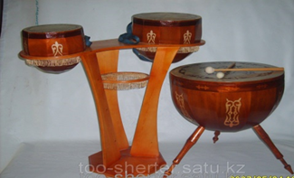 |  |  |  |  | А |  | домбыра
2 | 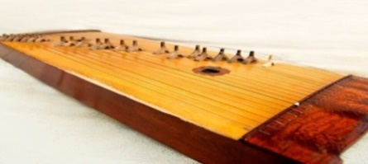 |  |  |  |  | B |  | шертер
3 | 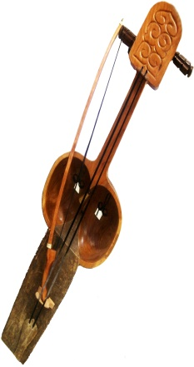 |  |  |  |  | C |  | дауылпаз
4 | 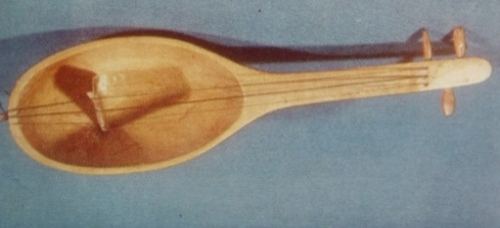 |  |  |  |  | D |  | жетіген
5 | 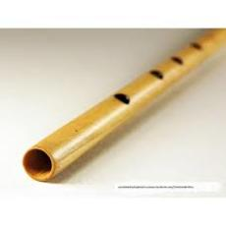 |  |  |  |  | E |  | қобыз
6 | 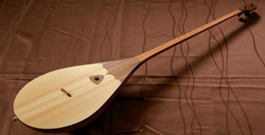 |  |  |  |  | F |  | сыбызғы
7 | 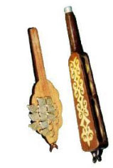 |  |  |  |  | G |  | керней
 |  |  |  |  |  | Н |  | асатаяқ
1- |  | 2- | 3- | 4- | 5- |  | 6- |  | 7-

[ 7 ]

Задание 2.
- По инициативе царского правительства в медресе в обязательном порядке преподавались основы русского языка с
- 1860г.
- 1865г.
- 1870г.
- 1875г.
- 1880г.
- Одним из основателей новометодных школ был известный тюркский просветитель, общественный деятель
- А.Седельников
- А.Е.Алекторов
- С.Садвакасов
- И.Гаспринский
- И.Алтынсарин
- В 1883 году начала работать первая учительская школа для казахов в городе
- Орск
- Оренбург
- Троицк
- Тургай
- Туркестан
- Уникальным студентом из Каркаралинска, закончившим медицинский факультет Томского, восточный и юридический факультеты Санкт-Петербургского унивеситетов был
- С.Асфендияров
- А.Букейхан
- Д.Султангазин
- А.Турлыбаев
- М.Шокай
- Выберите не менее 3-х доказательств культурно-просветительской деятельности хана Жангира
    - Введение делопроизводства и архивной службы
    - Открытие новометодных школ
    - Открытие светской школы
    - Открытие семилетней школы для переводчиков
    - Открытие больницы и аптеки
[ 7 ]

Задание 3. Найдите авторов исторических трудов

Шакарим Кудайбердыулы | Машхур-Жусип Копейулы | Курбангали Халид
1 | 1 | 1
2 | 2 | 2
«Ер Олжабай батыр» , «Жарида», «Мусульманские правила», «О том, чья же Сарыарка», «Тауарих Хамса», «Шежире тюркских, киргизских, казахских ханов»
В чем ценность этих трудов? (приведите пример)

[ 7]

Задание 4. Напишите эссе на тему «Роль Ибрая Алтынсарина в просвещении казахского народа». Используя ПОПС-формулу
П – позиция. На мой взгляд …....
О – обоснование, объяснение своей позиции. Потому что ….
П – примеры. В качестве доказательства могу привести такие примеры …..
С – следствие (суждение или умозаключение). Таким образом, я делаю вывод, что ......
[ 4 ]

Схема выставления баллов
№ задания | Ответ | Балл | Дополнительная информация
1 | - дауылпаз | 1 | 1 балл за каждый верный ответ
 | - жетіген | 1
 | - қобыз | 1
 | - шертер | 1
 | - сыбызғы | 1
 | - домбыра | 1
 | - асатаяқ | 1
2 | 1.с | 1 | 1 балл за каждый верный ответ
 | 2.d | 1
 | 3.a | 1
 | 4.c | 1
 | 5.a | 1
 | 5.с | 1
 | 5.е | 1
3 | Ш.Кудайбердиулы - «Мусульманские правила» | 1 | 1 балл за каждый правильный ответ  Допускаются различные верные ответы
 | Ш.Кудайбердиулы – « Шежире тюркских, киргизских, казахских ханов» | 1
 | М-Ж. Копейулы - «Ер Олжабай батыр» | 1
 | М-Ж. Копейулы - «О том, чья же Сарыарка» | 1
 | К. Халид - «Жарида» | 1
 | К. Халид - «Тауарих Хамса» | 1
 | Приводит доказательства о ценности данных трудов как исторических источников | 1
4 | П – позиция. На мой взгляд ….... | 1 | 1 балл за каждый правильный ответ  Допускаются различные верные ответы
 | О – обоснование, объяснение своей позиции. Потому что …. | 1
 | П – примеры. В качестве доказательства могу привести такие примеры ….. | 1
 | С – следствие (суждение или умозаключение). Таким образом, я делаю вывод, что | 1
всего |  | 25

